América entera fue consagrada a la Virgen de Guadalupe
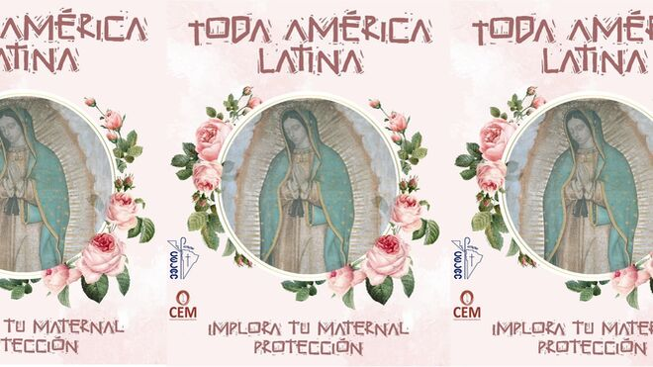
América entera quedó consagrada a la Virgen de Guadalupe

Papa Francisco envía mensaje al Episcopado Latinomericano: “Nadie puede salvarse solo sino unidos”

Presidente del CELAM: “Venimos nuevamente sintiéndonos pequeños y frágiles”

Primer “milagro” de la consagración: La alianza de la Iglesia y empresarios.
12.04.2020 | Guillermo Gazanini Espinoza
En enero de 1979, san Juan Pablo II llegó a México en su primera visita para postrarse ante los pies de Santa María de Guadalupe. En ese lejano año, en Basílica compuso una entrañable oración que recuerda un sentido acto de consagración que indicó la pertenencia de América entera a la Emperatriz del cielo:
“Madre de misericordia, Maestra del sacrificio escondido y silencioso,
a Ti, que sales al encuentro de nosotros, los pecadores,
te consagramos en este día todo nuestro ser y todo nuestro amor.
Te consagramos también nuestra vida, nuestros trabajos,
nuestras alegrías, nuestras enfermedades y nuestros dolores…”
Las oraciones del Papa Magno era casi un presagio de este tiempo difícil donde América se convirtió en el nuevo polo del coronavirus que crece más que en China y tiene más muertos en comparación al viejo mundo. En el ritmo del anuncio de la Pascua, el repique de las campanas rompió el silencio ante el prolongado silencio de los templos. La Madre de Cristo es invocada nuevamente con solícita prestanza. Su Basílica no albergó multitudes, cerrada sólo acoge la plegaria de la Iglesia latinoamericana y del mundo para la luz al final del oscuro túnel. Pero no se fue la oración solitaria del arzobispo primado de México ni de un cabildo. La convocatoria de los obispos del subcontinente hizo eco cuando desde la más humilde parroquia hasta la más portentosa e histórica catedral repicaron sus campanas como signo de la solícita intervención y el anuncio de la Vida manifestada en la Resurrección.
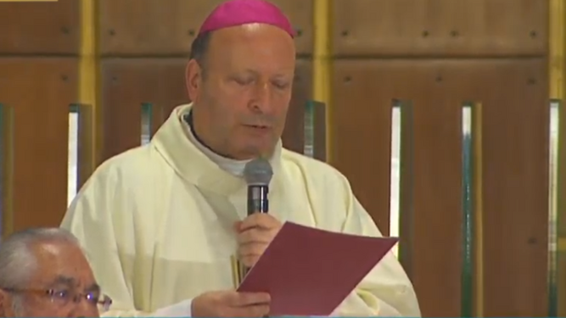
Nuncio apostólico. Mensaje del Papa.
El mensaje previo a la consagración provino del Papa Francisco a todo el Episcopado latinoamericano y del Caribe. En voz del nuncio apostólico, Franco Coppola, el Santo Padre manifestó la “cercanía espiritual en estos momentos de oscuridad” para fortalecer la fe y la esperanza en quien es vencedor de la de muerte. “Nadie puede salvarse solo sino unidos” y la especial forma de hacer presentes a muchos hermanos invisibles quienes en esta Pascua viven sumidos en la postración por el coronavirus: “En la difícil situación actual, el Sumo Pontífice los exhorta a ser portadores de la ternura de Jesús a sus seres queridos y cuantos tienen cerca y de manera especial a los hermanos más necesitados que enfrentan la enfermedad en el desamparo y la soledad para que puedan experimentar en sus vidas, el gozo de la misericordia…”
La parquedad en la homilía del arzobispo de México, contrastó con las palabras del presidente del CELAM, el arzobispo de Trujillo, Mons. Miguel Cabrejos Vidarte, quien en un videomensaje agradeció la disposición de Episcopado Mexicano para acoger la iniciativa de los obispos del continente para consagrar al continente entero a la Virgen de Guadalupe, pedir por la salud y el fin de la pandemia: “En nuestros pueblos, existe una fe profunda a la Santísima Virgen María. Y siempre en momentos críticos como epidemias, pestes y guerras, han suplicado con confianza, la protección maternal de la madre de Jesús… Por eso le dirigimos esta oración, “Tú, Madre, que sanaste al tío de Juan Diego, y durante el siglo XVIII, protegiste bajo tu manto a todo México durante la epidemia de matlazáhuatl, hoy venimos nuevamente sintiéndonos pequeños y frágiles, ante la enfermedad y el dolor…”
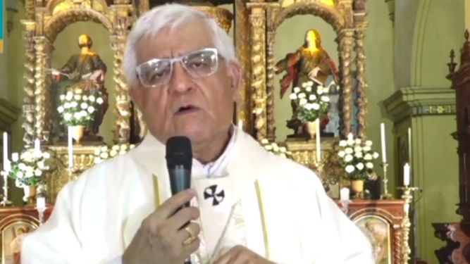
Presidente del CELAM. "Somos pequeños y frágiles".
El arzobispo de Trujillo así confiaba en que el mensaje retumbara en todo el continente a través de la televisión, medios virtuales y redes sociales. Parafraseando las palabras de la Madre Santísima, “No se turbe vuestro corazón…” abarcando a todas las naciones de Latinoamérica, El Caribe e incluso de Estados Unidos, Canadá y Filipinas.
Enseguida, tras el mensaje, el arzobispo Aguiar leyó el acto de consagración ofreciendo un arreglo floral. La oración compuesta por el Consejo Episcopal Latinoamericano y recitada por el arzobispo de México, sería el culmen de esta confianza y el acto más relevante en esta pandemia. Sin embargo, Carlos Aguiar Retes no pudo, por lo menos virtualmente, concluir la oración cuando la transmisión se cayó dejando en vilo a los miles de usuarios conectados online, pero el momento ya había conseguido su principal objetivo. De nuevo, América entera está bajo el amparo de la Reina de México y Emperatriz de la Américas para ver el fin de la peste y las dolencias.
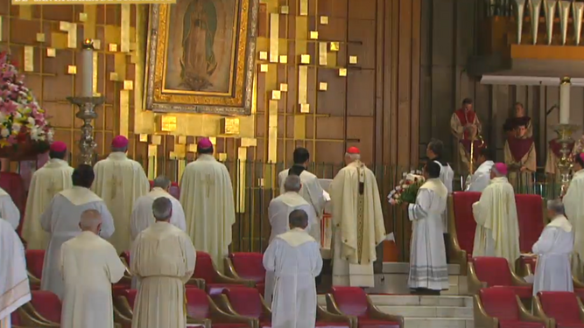
Virgen de Guadalupe. Fortaleza de los moribundos.
Por lo pronto, este acto de esperanza ya tiene acciones concretas. La alianza del Episcopado Mexicano y los empresarios para hacer una “Cadena Solidaria de Alimentos y Medicinas” ante los efectos de la pandemia: Desempleo, escasez de alimentos y de medicamentos. La consagración a la Virgen de Guadalupe “detonará en México en México una campaña nacional para “Donación de Despensas y medicinas” con el fin de conseguir “Familias sin Hambre”, una alianza que quiere llegar hasta los más pobres y “acompañar a cada persona, para encarnar la experiencia de la misericordia, de la comunión y de la solidaridad” (Cfr. PGP 24).Ese es el primer milagro.
Los datos:
Benedicto XIV, mediante el Breve Pontificio Non est equidem confirmó el patronato de la Virgen de Guadalupe sobre la Nueva España y ordenó la solemne fiesta del 12 de diciembre con oficio y misa propios.
Desde el 24 de agosto de 1910, Pío X proclamó a Santa María de Guadalupe como la “patrona de América Latina” y fue el Papa Pío XII quien, el 12 de octubre de 1945, a través de un radiomensaje en Basílica, le nombró Reina de México y Emperatriz de las Américas.
-El 23 de enero de 1999, san Juan Pablo II proclamó al 12 de diciembre como fiesta de observancia continental y encomendó a la Guadalupana la evangelización del continente americano.
https://www.religiondigital.org/sursum_corda_el_blog_de_guillermo_gazanini/America-entera-consagrada-Virgen-Guadalupe_7_2221947814.html

